六 | 早餐 | 午餐 |  | 晚餐
1/1 | 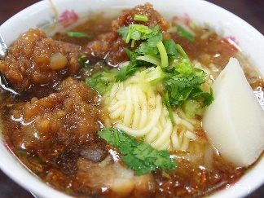  排骨酥麵 | 打拋豬 | 小黃瓜甜不辣 | 香烤雞腿 | 回鍋豆干片
1/1 |  | 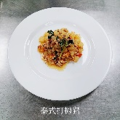 | 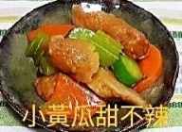 | 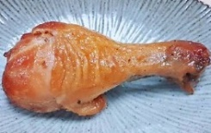 | 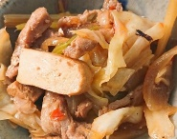
1/1 |  | 吻仔魚蒸蛋 | 菠菜 | 大黃美白菇 | 豆芽菜
1/1 |  | 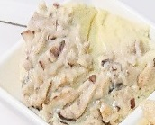 | 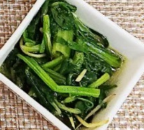 | 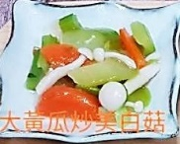 | 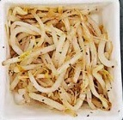
1/1 |  | 大白菜香菇雞湯 |  | 榨菜肉絲湯
1/1 |  | 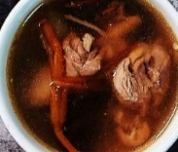 |  | 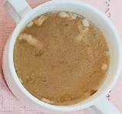
日 | 芋頭香菇肉末粥  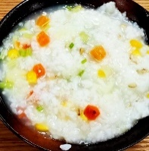  奶皇包  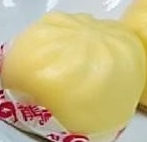 | 肉絲炒麵 | 蒲燒鯛魚腹 | 咖哩雞 | 南瓜燒肉末
1/2 |  | 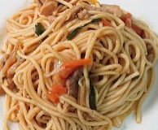 | 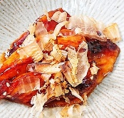 | 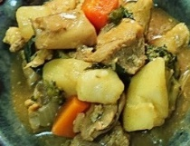 | 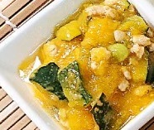
1/2 |  | 結頭菜 | 肉羹湯 | 菜脯炒蛋 | 高麗菜
1/2 |  | 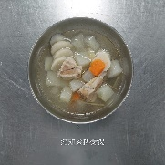 | 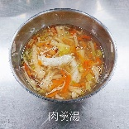 | 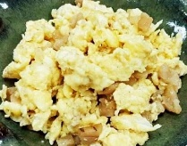 | 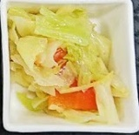
1/2 |  | 紅豆湯 |  | 味增蘿蔔排骨湯
1/2 |  | 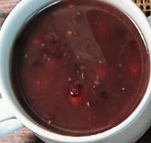 |  | 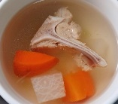
一 | 煎餃  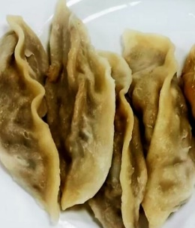 | 滷鴨腿 | 蔥油菠菜 | 香酥魚排 | 杏鮑菇燒角螺
1/3 |  | 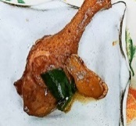 | 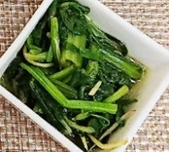 | 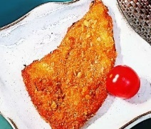 | 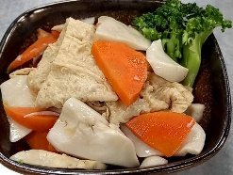
1/3 |  | 客家小炒 | 魚香粉絲蛋餃 | 蕃茄炒蛋 | 油菜
1/3 |  | 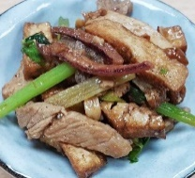 | 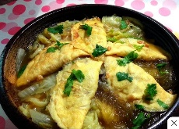 | 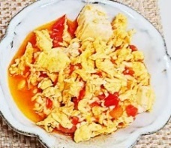 | 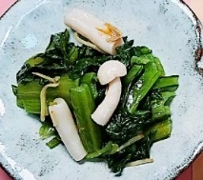
1/3 |  | 剝皮辣椒雞湯 |  | 黃豆芽豆腐湯
1/3 |  | 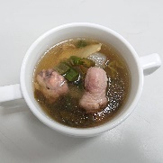 |  | 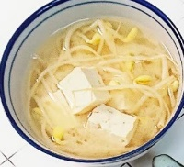
二 | 早餐 | 午餐 |  | 晚餐
1/4 | 肉羹麵  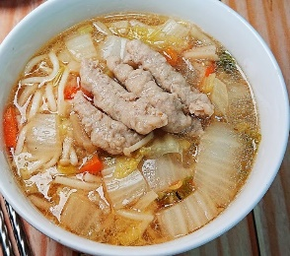  滷蛋  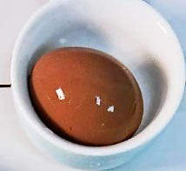 | 烤雞腿 | 筍片香菇燴豆腐 | 玉米蛋炒飯 | 匈牙利燉肉
1/4 |  | 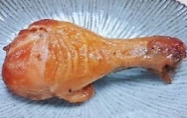 | 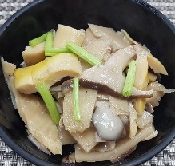 | 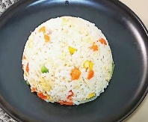 | 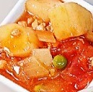
1/4 |  | 沙茶米血 | 焗汁白菜 | 黑胡椒豆芽 | 豬血湯
1/4 |  | 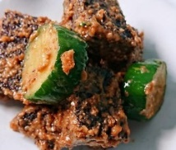 | 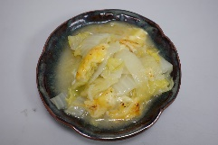 | 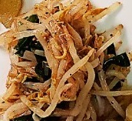 | 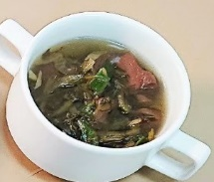
1/4 |  | 南瓜玉米濃湯 |  | 白木耳湯
1/4 |  | 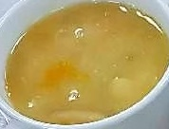 |  | 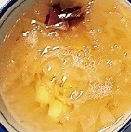
三 | 香雞堡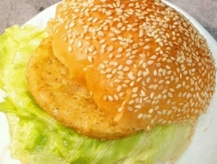  保久乳  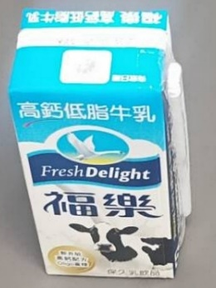 | 豆酥蒸魚 | 鐵板洋蔥豬柳 | 黑胡椒燴雞丁 | 起司花椰
1/5 |  | 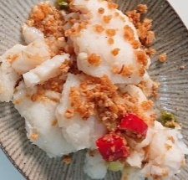 | 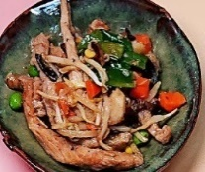 | 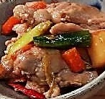 | 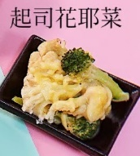
1/5 |  | 番茄炒蛋 | 芥蘭菜 | 清炒脆馬蹄 | 小白菜
1/5 |  |  | 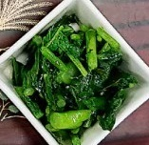 | 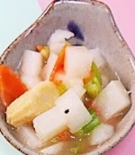 | 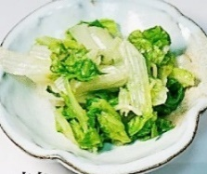
1/5 |  | 山藥排骨湯 |  | 芋頭香菇湯
1/5 |  | 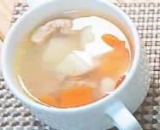 |  | 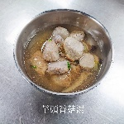
四 | 水餃  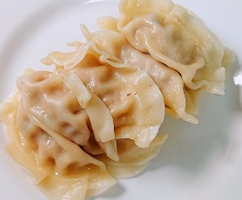  青菜豆腐湯  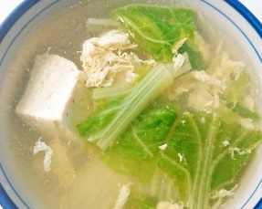 | 黃金柳葉魚 | 五香滷豆干 | 五香滷肉 | 鮮菇蒸蛋
1/6 |  | 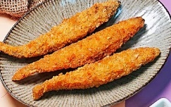 | 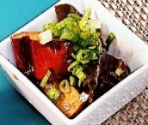 | 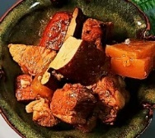 | 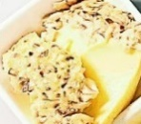
1/6 |  | 焗烤奶油洋芋絲 | 高麗菜 | 小瓜拌白干絲 | 炒高麗菜
1/6 |  | 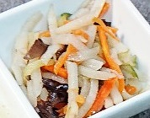 | 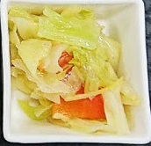 | 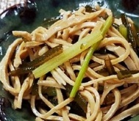
1/6 |  | 麻油雞湯 |  | 玉米蛋花湯
1/6 |  | 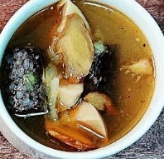 |  | 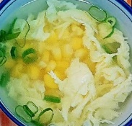
五 | 早餐 | 午餐 |  | 晚餐
1/7 | 廣東粥  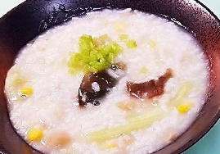  餡餅  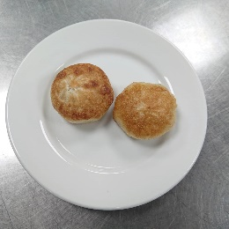 | 麻油雞高麗菜飯 | 筍干滷肉 | 彩椒雞丁 | 紅燒茄子
1/7 |  | 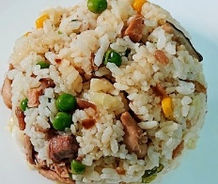 | 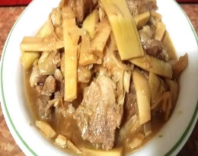 | 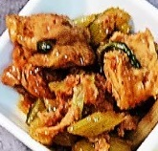 | 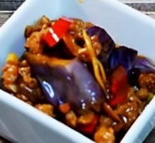
1/7 |  | 地瓜葉 | 排骨酥湯 | 塔香烘蛋 | 豆芽菜
1/7 |  | 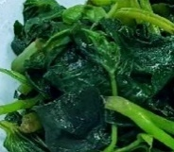 | 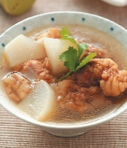 | 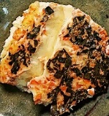
1/7 |  | 薑汁地瓜  芋圓 |  | 三絲豆腐湯
1/7 |  | 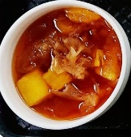 |  | 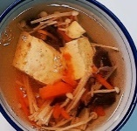
六 | 鮮肉包  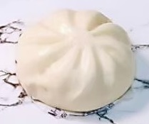  豆漿  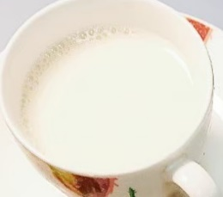 | 滷龍鳳腿 | 玉米三色 | 橙汁豬柳 | 蔥爆三絲
1/8 |  | 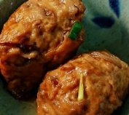 | 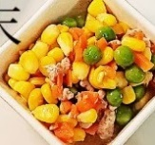 | 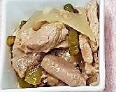 | 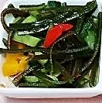
1/8 |  | 沙茶豆包絲 | 青江菜 | 榨菜豆干片 | 雙花菜
1/8 |  | 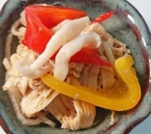 | 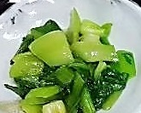 | 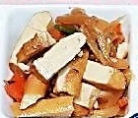 | 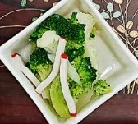
1/8 |  | 酸辣湯 |  | 牛蒡蔬菜湯
1/8 |  | 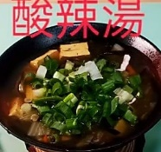 |  | 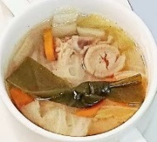
日 | 水煎包  茶葉蛋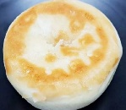  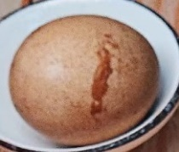  紅茶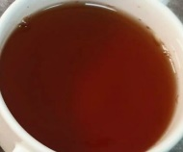 | 什錦炒米粉 | 菲力雞排 | 水餃 | 滷雞腿
1/9 |  | 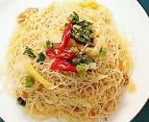 | 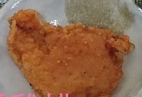 | 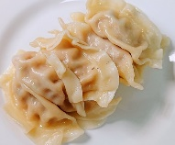 | 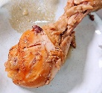
1/9 |  | 油菜 | 味噌鮮菇湯 | 油菜 | 酸辣湯
1/9 |  | 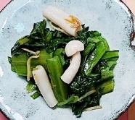 | 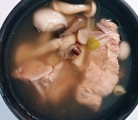 | 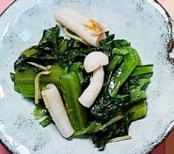 | 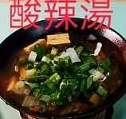
1/9 |  | 燒仙草 |  | 紅豆芋圓
1/9 |  | 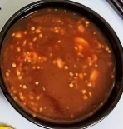 |  | 
一 | 早餐 | 午餐 |  | 晚餐
1/10 | 麵線糊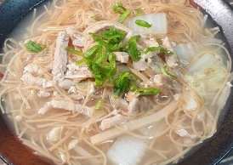  滷百頁豆腐  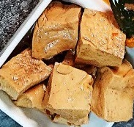 | 咖哩蒸魚 | 和風燒雞 | 芋頭鮮菇燴雞丁 | 葱花蛋
1/10 |  | 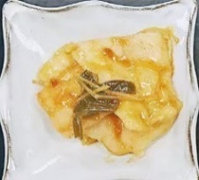 | 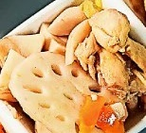 | 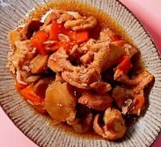 | 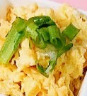
1/10 |  | 滷筍干 | 青江菜 | 炸山藥捲 | 鵝白菜
1/10 |  | 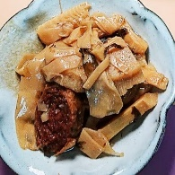 |  | 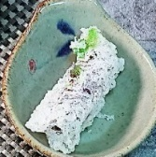 | 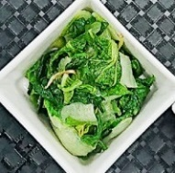
1/10 |  | 韭香豬血湯 |  | 冬菜冬粉湯
1/10 |  | 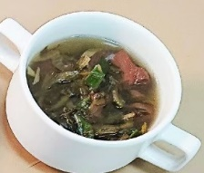 |  | 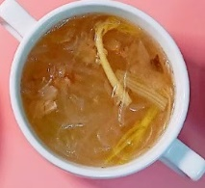
二 | 肉燥麵  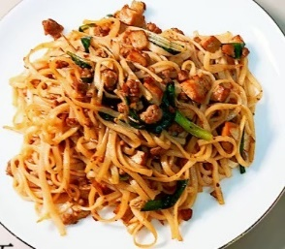  蘿蔔魚丸湯  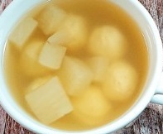 | 滷雞腿 | 螞蟻上樹 | 鹹豬肉炒飯 | 黃金柳葉魚
1/11 |  | 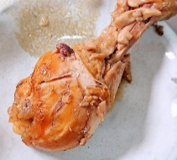 | 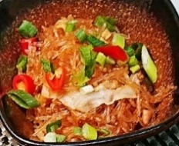 | 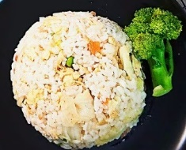 | 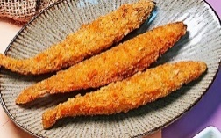
1/11 |  | 薯條雙拼 | 開陽白菜 | 青江菜 | 黑糖地瓜湯
1/11 |  | 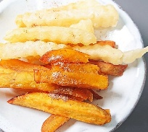 | 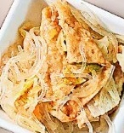 |  | 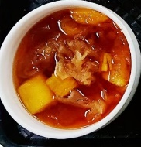
1/11 |  | 麻油雞湯 |  | 玉米蛋花湯
1/11 |  | 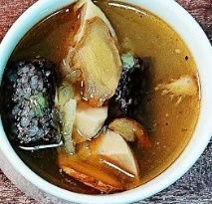 |  | 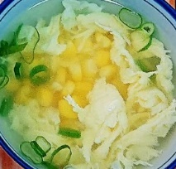
三 | 麵包  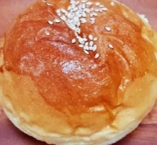  保久乳  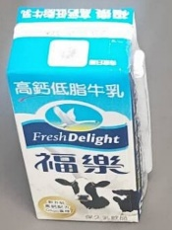 | 椒麻雞排 | 南瓜燒肉末 | 蜜汁燒肉 | 紅燒豆輪雞丁
1/12 |  | 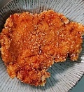 | 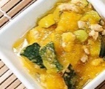 | 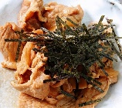 | 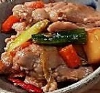
1/12 |  | 四季三寶 | 菠菜 | 蔥炒蛋 | 鐵板銀芽
1/12 |  | 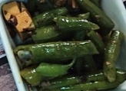 | 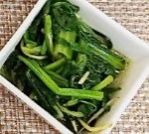 | 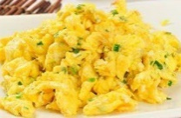 | 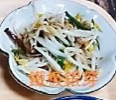
1/12 |  | 芋頭雞湯 |  | 肉骨茶
1/12 |  | 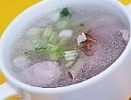 |  | 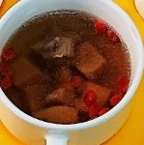
四 | 早餐 | 午餐 |  | 晚餐
1/13 | 鮮肉包  豆漿(微糖)  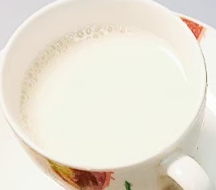 | 南瓜香菇蒸雞 | 蔥油炒什錦 | 客家炒板條 | 蔥燒雙椒魚丁
1/13 |  | 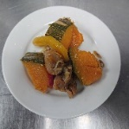 | 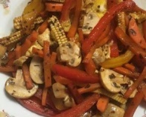 | 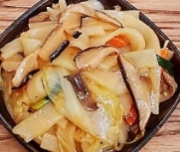 | 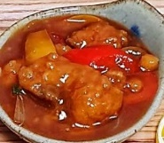
1/13 |  | 泡菜年糕 | 高麗菜 | 蚵白菜 | 綠豆銀耳湯
1/13 |  | 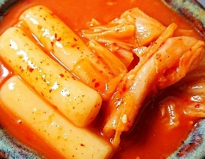 | 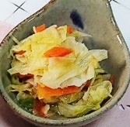 | 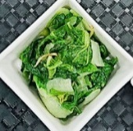 | 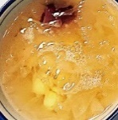
1/13 |  | 山藥排骨湯 |  | 酸菜筍片湯
1/13 |  | 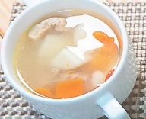 |  | 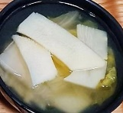
五 | 皮蛋瘦肉粥  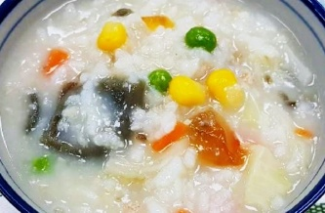  芝麻包  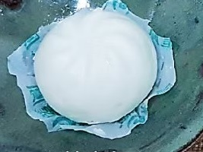 | 日式烏龍炒麵 | 糖醋雞塊 | 粉蒸肉 | 四季豆炒雞柳
1/14 |  | 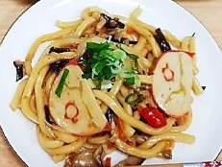 | 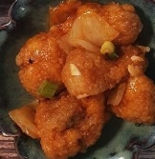 | 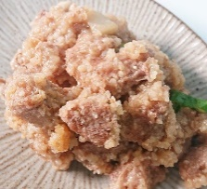 | 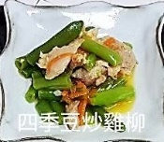
1/14 |  | 青江菜 | 薑母鴨 | 西芹油豆腐 | 大陸妹
1/14 |  |  | 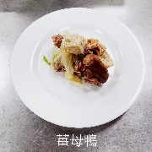 | 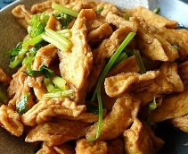 | 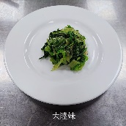
1/14 |  | 紅豆紫米 |  | 番茄洋芋肉絲湯
1/14 |  | 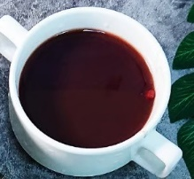 |  | 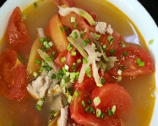
六 | 韭菜盒子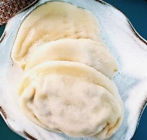  番茄蔬菜湯  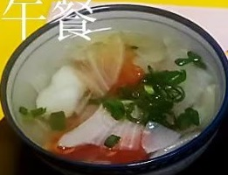 | 炒瓜子肉 | 炸杏鮑菇 | 烤雞腿 | 大頭菜肉絲
1/15 |  | 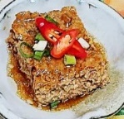 | 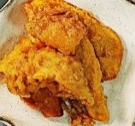 | 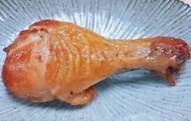 | 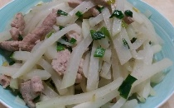
1/15 |  | 蒸三色蛋 | 豆芽菜 | 豆干雪裡紅 | 高麗菜
1/15 |  | 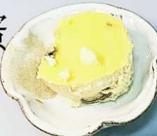 |  | 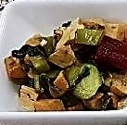
1/15 |  | 海芽珍菇肉絲湯 |  | 關東煮湯
1/15 |  | 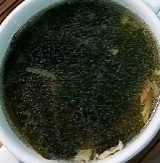 |  | 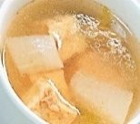
日 | 早餐 | 午餐 |  | 晚餐
1/16 | 山藥薏仁肉末粥  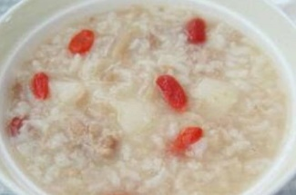  滷豆干  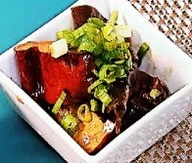 | 紅燒豬肉麵 | 綜合滷味 | 三杯雞 | 脆瓜香菇肉燥
1/16 |  | 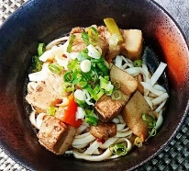 | 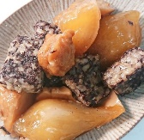 | 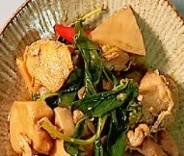 | 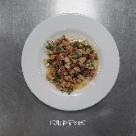
1/16 |  | 小白菜 | 芋頭西米露 | 奶油焗南瓜 | 白花菜
1/16 |  | 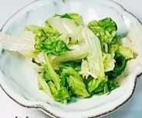 | 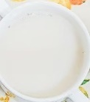 | 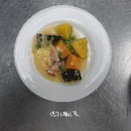 | 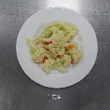
1/16 |  |  |  | 海芽豆腐湯
1/16 |  |  |  | 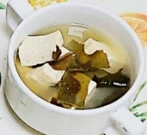
一 | 肉粽  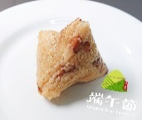  豬肉餡餅  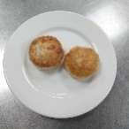  玉米蛋花湯  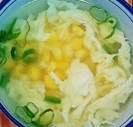 | 冬瓜燒雞 | 南洋鮮蔬豬柳 | 紅燒獅子頭 | 西芹炒白靈菇
1/17 |  | 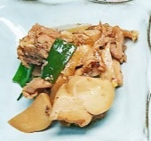 | 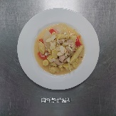 | 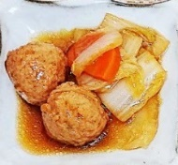 | 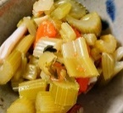
1/17 |  | 魚香茄子 | 油菜 | 青豆炒蛋 | 地瓜葉
1/17 |  | 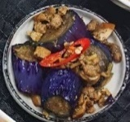 | 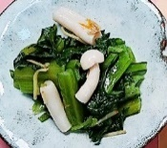 | 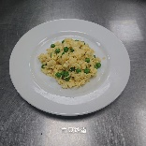 | 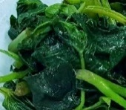
1/17 |  | 四神排骨湯 |  | 當歸鴨
1/17 |  | 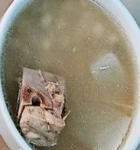 |  | 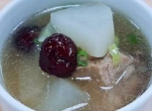
二 | 中式炒麵  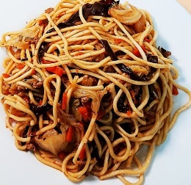  油腐味增湯  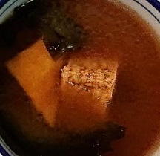 | 照燒鯖魚 | 泰式炸彈 | 水餃 | 烤雞腿
1/18 |  | 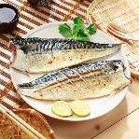 | 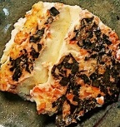 | 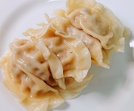 | 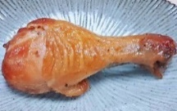
1/18 |  | 小瓜香菇筍片 | 青江菜 | 蚵白菜 | 玉米濃湯
1/18 |  | 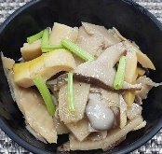 | 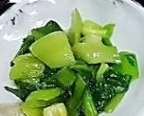 | 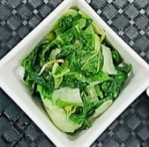 | 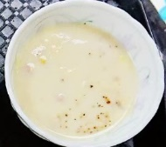
1/18 |  | 鳳梨苦瓜湯 |  | 燒仙草
1/18 |  | 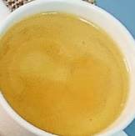 |  | 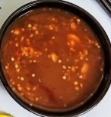
三 | 早餐 | 午餐 |  | 晚餐
1/19 | 麵包  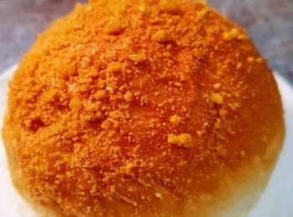  保久乳  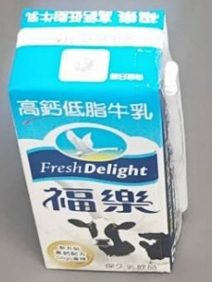 | 花枝蝦排 | 麻婆蒸豆腐 | 無骨雞排 | 洋芋番茄肉末
1/19 |  | 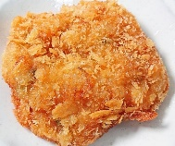 | 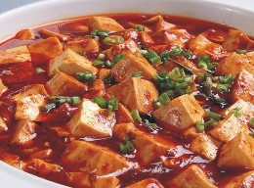 | 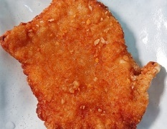
1/19 |  | 玉米絞肉 | 高麗菜 | 紅燒茄子 | 豆芽菜
1/19 |  | 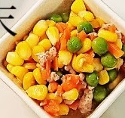 |  | 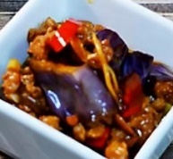
1/19 |  | 青木瓜雞湯 |  | 芹菜魚丸湯
1/19 |  | 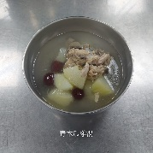 |  | 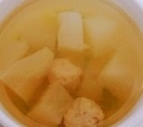
四 | 肉燥粄條湯麵  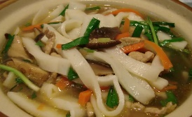 | 滷排骨 | 蒼蠅頭 | 什僅海鮮麵 | 迷迭香烤雞塊
1/20 |  | 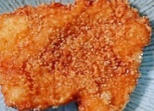 | 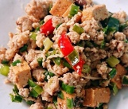 | 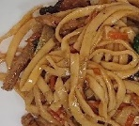 | 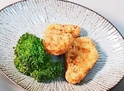
1/20 |  | 塔香海茸 | 焗汁白菜 | 青江菜 | 紅豆紫米湯
1/20 |  | 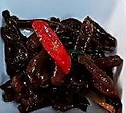 | 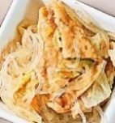 |  | 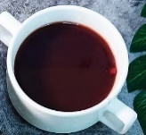
1/20 |  | 味噌豆腐湯 |  | 南瓜蘑菇濃湯
1/20 |  | 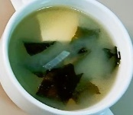 |  | 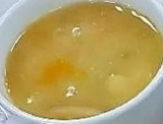
五 | 玉米肉末粥  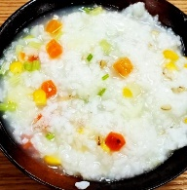  奶皇包 | 鮭魚蛋炒飯 | 蔥爆豬里肌 | 清蒸鮮魚片 | 鮮菇炒豬柳
1/21 |  | 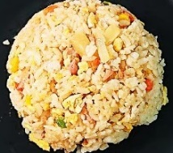 | 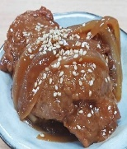 | 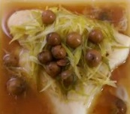 | 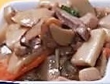
1/21 |  | 菠菜 | 薑母鴨湯 | 芋香四寶 | 油菜
1/21 |  | 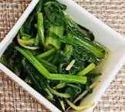 | 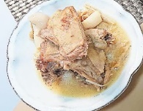 | 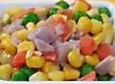 | 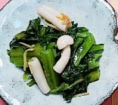
1/21 |  | 白木耳湯 |  | 榨菜肉絲湯
1/21 |  | 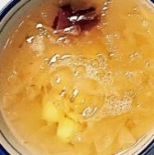 |  | 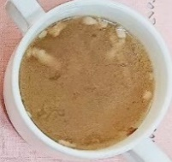
六 | 早餐 | 午餐 |  | 晚餐
1/22 | 煎餃  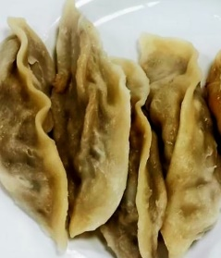  阿華田  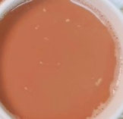 | 南瓜燒雞 | 西芹白果 | 鳳梨醬蒸魚 | 泡菜炒肉片
1/22 |  | 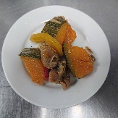 | 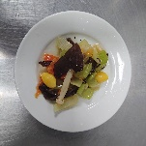 | 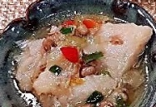 | 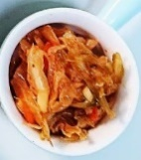
1/22 |  | 蕃茄炒蛋 | 雙花菜 | 蕈菇燒百頁 | 高麗菜
1/22 |  | 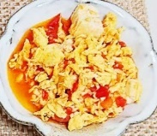 |  | 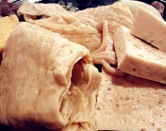 | 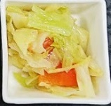
1/22 |  | 冬菜鴨肉湯 |  | 紫菜蛋花湯
1/22 |  | 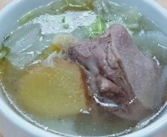 |  | 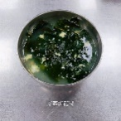
日 | 香菇肉燥米粉湯  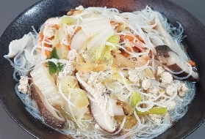 | 古早味油飯 | 香烤雞腿 | 筍干滷肉 | 小黃瓜炒魷魚
1/23 |  | 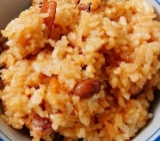 | 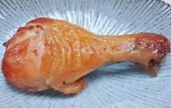 | 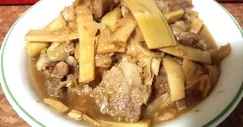 | 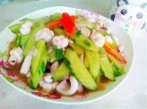
1/23 |  | 大白菜 | 紅豆小湯圓 | 酸菜麵腸 | 豆芽菜
1/23 |  | 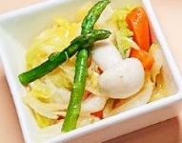 | 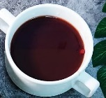 | 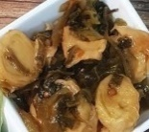 | 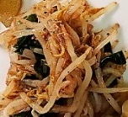
1/23 |  | 味噌蔬菜湯 |  | 麻油雞湯
1/23 |  | 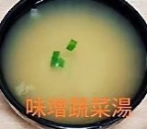 |  | 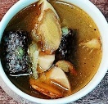
一 | 番茄肉醬拌麵  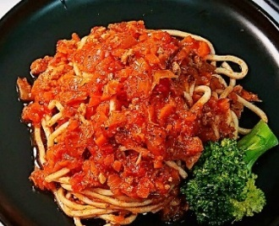  黃豆芽湯  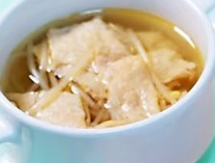 | 豆古蒸魚 | 香滷雙拼 | 醬炒鮮菇雞 | 酸辣百頁
1/24 |  | 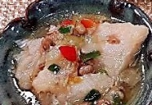 | 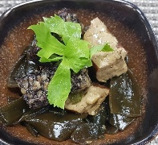 | 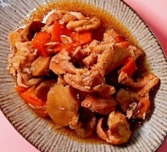
1/24 |  | 香菇炒筍片 | 菠菜 | 海帶絲拌白干絲 | 香菇炒高麗菜
1/24 |  | 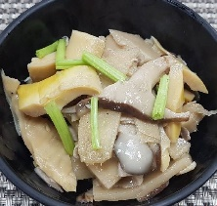 | 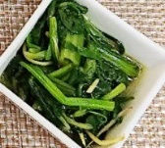 | 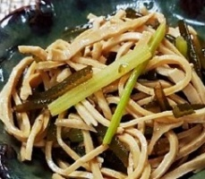 | 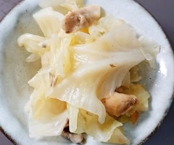
1/24 |  | 排骨酥湯 |  | 青木瓜排骨湯
1/24 |  | 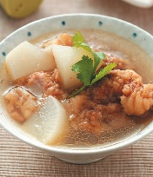 |  | 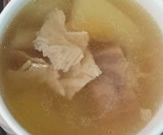
二 | 早餐 | 午餐 |  | 晚餐
1/25 | 鍋燒意麵  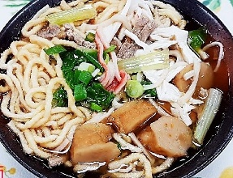 | 蜜汁豬柳 | 蝦皮胡瓜 | 和風烏龍炒麵 | 烤雞塊
1/25 |  | 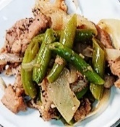 | 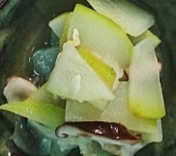 | 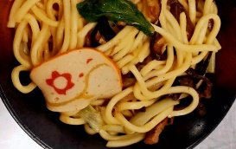 | 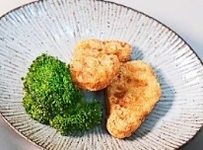
1/25 |  | 沙茶豆腸 | 高麗菜 | 青江菜 | 燒仙草
1/25 |  | 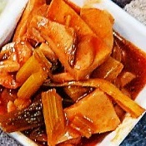 |  |  | 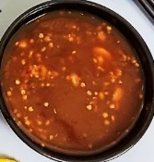
1/25 |  | 香菇雞湯 |  | 牛蒡雞湯
1/25 |  | 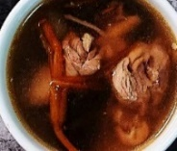 |  | 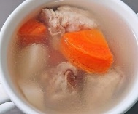
三 | 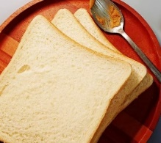  果醬吐司  豆漿  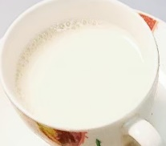 | 蔥燒豬排 | 泡菜炒蛋 | 乾燒香菇雞 | 客家小炒
1/26 |  | 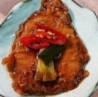 | 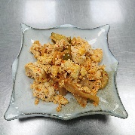 | 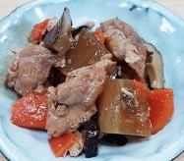 | 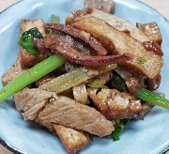
1/26 |  | 螞蟻上樹 | 芥藍菜 | 大黃瓜甜不辣
1/26 |  | 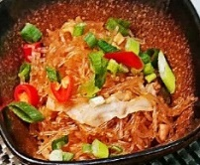 |  | 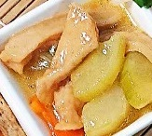
1/26 |  | 吻仔魚羹
1/26 |  | 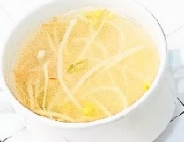
四 | 紅蔥干丁肉燥  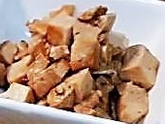  蔥炒蛋  滷肉青菜  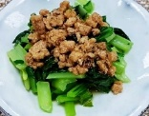 | 宮保雞丁 | 玉米肉末 | 石鍋拌飯 | 香酥魚排
1/27 |  | 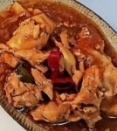 |  | 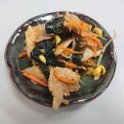 | 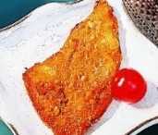
1/27 |  | 京醬珍菇豆包絲 | 油菜 | 蚵白菜 | 紅豆紫米湯圓
1/27 |  | 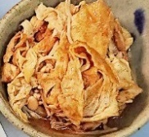 | 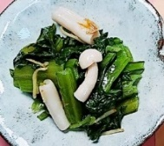 | 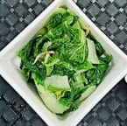 | 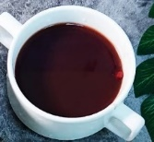
1/27 |  | 牛蒡蔬菜湯 |  | 蘿蔔黑輪湯
1/27 |  | 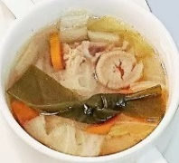 |  | 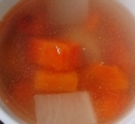
五 | 早餐 | 午餐 |  | 晚餐
1/28 | 水餃  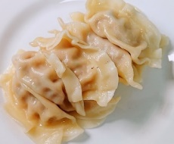  紅茶  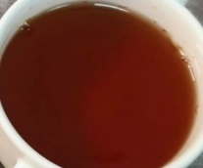 | 梅干蒸肉 | 咖哩馬鈴薯 | 加州炒飯 | 豆酥魚丁
1/28 |  | 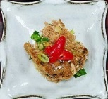 | 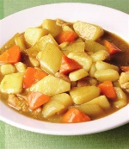 | 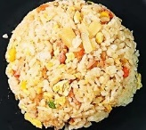 | 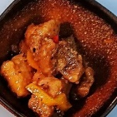
1/28 |  | 油豆腐起司燒 | 滷白菜 | 油菜 | 四神湯
1/28 |  | 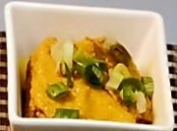 | 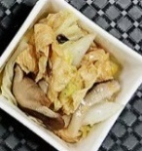 | 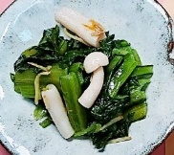 | 1/29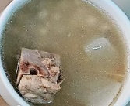
1/28 |  | 酸菜白肉湯 |  | 黑糖白木耳甜湯
1/28 |  | 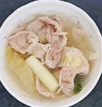 |  | 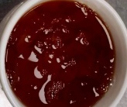
六 | 鮮肉包  保久乳  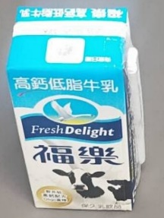 | 浦燒鯛魚腹 | 日式蒸蛋 | 海帶芽炒豬肉片 | 滷筍干
1/29 |  | 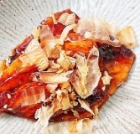 | 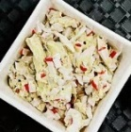 | 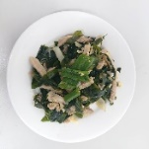 | 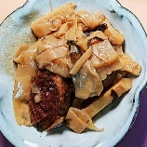
1/29 |  | 白菇芡汁豆腐 | 雙花菜 | 什錦木耳 | 鐵板銀芽
1/29 |  | 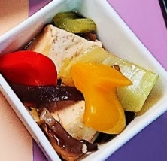 |  | 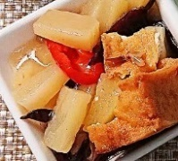 | 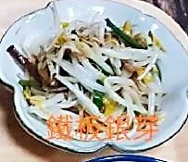
1/29 |  | 玉米濃湯 |  | 麻油雞湯
1/29 |  | 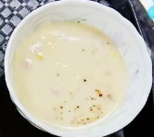 |  | 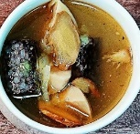
日 | 鮮魚粥  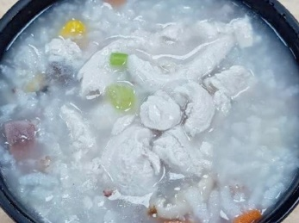  烤地瓜  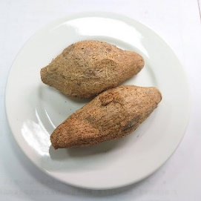 | 紅燒獅子頭 | 醬爆豆干 | 水餃 | 烤雞翅
1/30 |  | 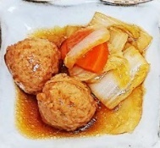 | 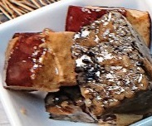 | 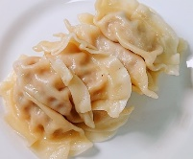 | 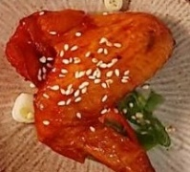
1/30 |  | 烘烤地瓜 | 高麗菜 | 蚵白菜 | 酸辣湯
1/30 |  | 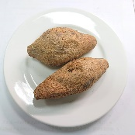 |  | 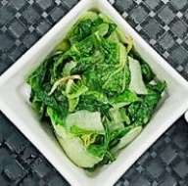 | 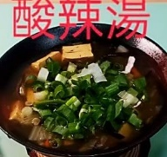
1/30 |  | 紫菜蛋花湯
1/30 |  | 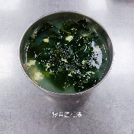
五 | 早餐 | 午餐 |  | 晚餐
1/31 | 煎餃  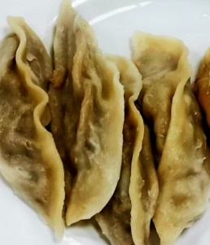  保久乳  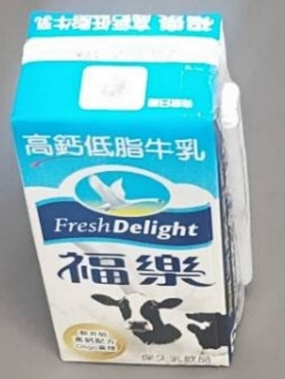 | 麻油雞 | 秋葵蒸蛋 | 薑汁燒肉 | 南瓜冬粉煲
1/31 |  | 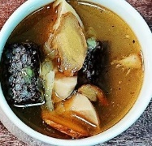 | 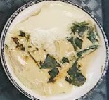 | 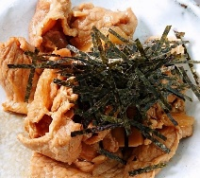 | 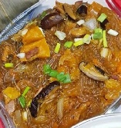
1/31 |  | 家常白蘿蔔絲 | 菠菜 | 苦瓜小魚干 | 鐵板銀芽
1/31 |  | 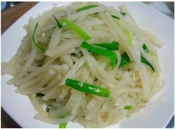 | 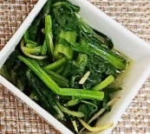 | 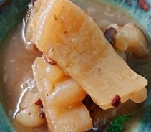
1/31 |  | 排骨酥湯 |  | 肉骨茶湯
1/31 |  | 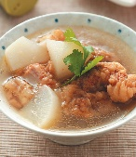 |  | 